**TD : Les endosymbioses et leurs conséquences évolutives**

La symbiose est définie comme une association durable, à bénéfices réciproques, entre deux êtres vivants appelés symbiotes. Lorsque l’un des partenaires vit à l’intérieur des tissus ou des cellules de l’autre partenaire, l’association est alors appelée endosymbiose.

**Nous cherchons à étudier un cas actuel d’endosymbiose et à montrer l’importance de ce type d’association dans l’évolution des êtres vivants**.

1. **Les pucerons du pois et leurs bactéries symbiotiques** *(d’après TermSpé, Bordas, 2020)*

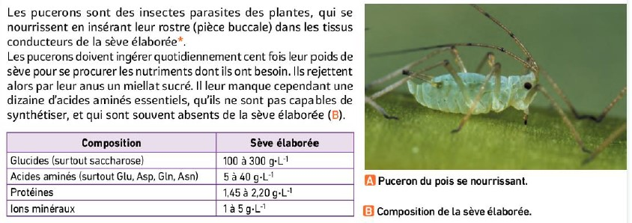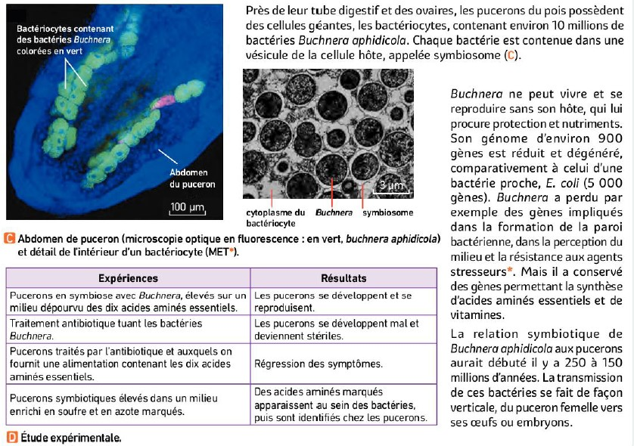

* 1. **Justifiez le terme d’endosymbiose utilisé pour décrire cet exemple**
  2. **Précisez les bénéfices réciproques que procure cette association à chacun des deux partenaires**
  3. **Relevez les modifications générées par cette association sur les bactéries symbiotiques**

1. **Endosymbioses et évolution des eucaryotes.**

Les cellules eucaryotes possèdent différents organites, comme le noyau, les mitochondries (siège de la respiration cellulaire) ou les chloroplastes (siège de la photosynthèse dans les cellules chlorophylliennes). Différentes études montrent que la présence des mitochondries et des chloroplastes dans les cellules eucaryotes actuelles résulterait de phénomènes d’endosymbiose très anciens.

• **A l’aide des différents documents proposés, justifiez cette hypothèse sur l’origine des mitochondries et des chloroplastes.**

**Document 1 :** éléments de comparaison entre des organites cellulaires et des bactéries  *(TermSpé, Nathan, 2020)*

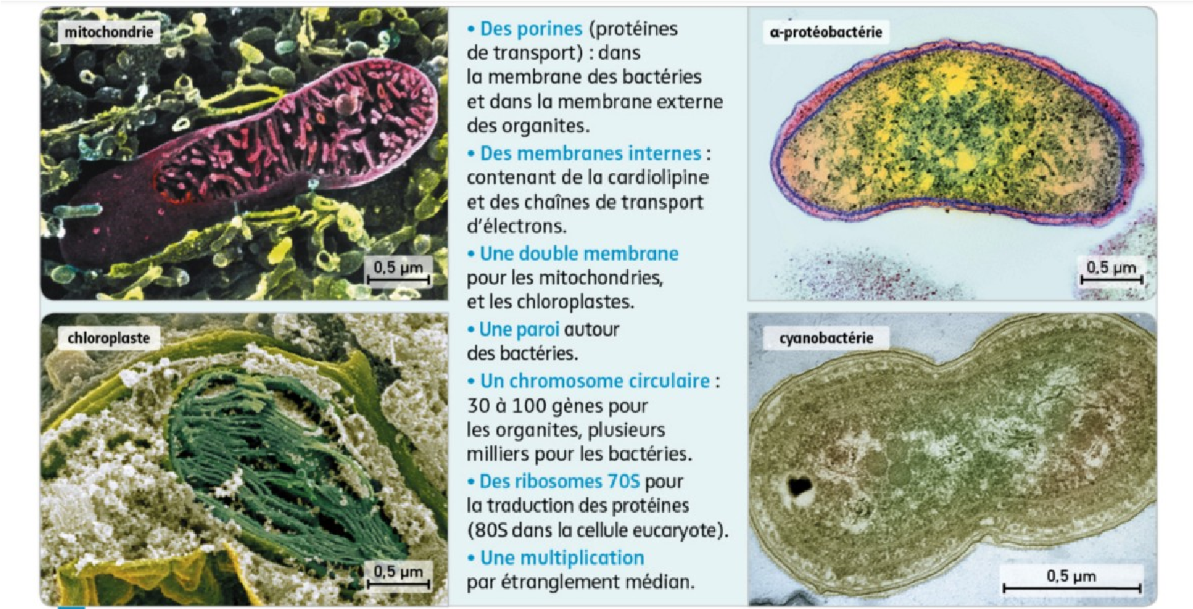

**Document 2** : comparaison du génome d’organites et de bactéries libres  *(TermSpé, Nathan, 2020)*

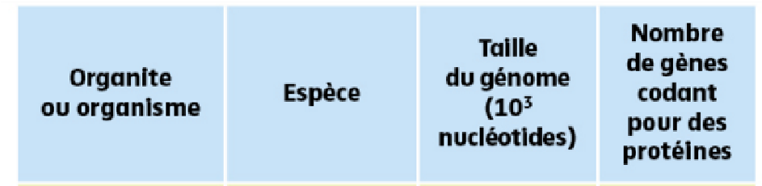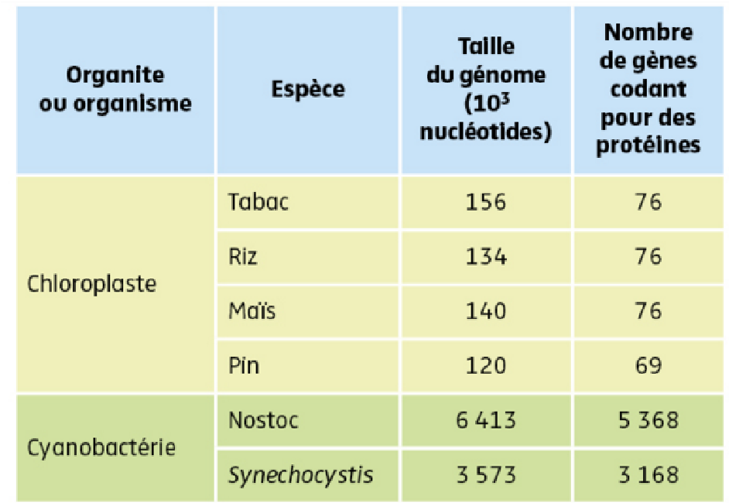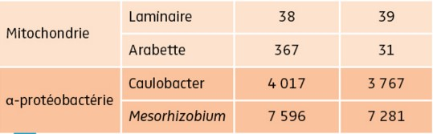

**Document 3** : place des organites dans la phylogénie du vivant *(TermSpé, Belin, 2020)*

